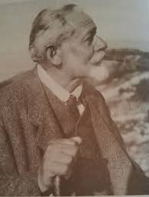

Giovanni PETERLONGO (1856-1941): la unua tradukisto en esperanto de la tuta Dia komedio de Dante Alighieri (1265-1321)

Lia vivo

Giovanni Peterlongo naskiĝis en Trento en 1856 kaj tie finis gimnazian lernadon. Ni memoru, ke en tiu epoko Trento ankoraŭ estis parto de la aŭstria Imperio, ne de Italio kiel hodiaŭ. Li doktoriĝis pri juro en Vieno, kie li havis okazon perfektiĝi ankaŭ pri matematiko, fiziko kaj astronomio. En tiu epoko estis aperantaj la unuaj modernaj internaciaj lingvosistemoj, kiel Volapük: tiu problemo interesis lin tuj, sed nur poste la studado de Esperanto konvinkis lin pri efektiva vivebleco de artefarita lingvo. Tiel naskiĝis en li la ideo traduki en tiun ĉi lingvon la Dian Komedion, kies legado iĝis por li pasio ek de knaba aĝo.
Li eniris la ŝtatan administracion kiel sekretario de la Konsilantaro, kaj li ĝin forlasis en 1891, kiam oni nomumis lin direktoro de Magistrato de la urbo Trento. Ĝuste en tiu periodo li komencis sian laboron: unua provo, stenografia, de la traduko estis preta en 1914. Kiam la milito kun Italio komenciĝis, en majo 1915, la Trentaj gravuloj dividis inter si la taskon: dum kelkaj elmigris al Italio, li, kiu intertempe estis elektita kiel deputito, kaj aliaj restis en Trento, interkonsente ankaŭ kun Cesare Battisti, por defendi la rajtojn de la samcivitanoj. Sed Giovanni Peterlongo estis en la listo de la irredendisti (t.e. la nomo donita al tiuj, kiuj deziris aliĝon de Trento kaj aliaj urboj al Italio), kaj eĉ de la suspektataj pri alta pérfido, pro siaj sentoj favoraj al Italio. Manuskriptoj, libroj, revuoj, kaj eĉ tiu unua tradukprovo estis al li sekestritaj, dum li estis forsendita al deviga loĝado en Linz, en norda Aŭstrio.Tie li eltenis du procesojn, en 1916 kaj en 1917, sub akuzo pri irredentismo kaj alta perfido. Male ol Cesare Battisti, lia kara amiko kaj irredentista, kiu estis mortigita de la aŭstria registaro en 1916 pro ŝtatperfido kaj pendumita, la estonta tradukisto havis pli favoran ŝancon: la nova Aŭstria imperiestro, Karlo, postsekvinta Franciskon Jozefon, allasis amnestion. Kiam lia amata urbo estis liberigita, li estis nomita unue civila komisaro ĉe la milita registaro en Alto Adige, kaj poste vicguberniestro de la regiono. En majo de 1922, liaj samurbanoj nomumis lin unua urbestro de Trento italigita. Post kvar jaroj, ĉagrenita kaj seniluziigita de la politikaj intrigoj de tiu periodo (la faŝisma registaro gajnis la voĉdonadojn en la sama jaro, kaj Benito Mussolini estis nomita “duce” de Italio), li forlasis definitive sian longan, senmakulan agadon, sin dediĉante komplete al la publika bono. La 9-an de januaro 1941 li mortis kristane en Milano, havante ĉirkaŭ si siajn familianojn, trankvila kaj serena en la konscio pri plenumitaj devoj.
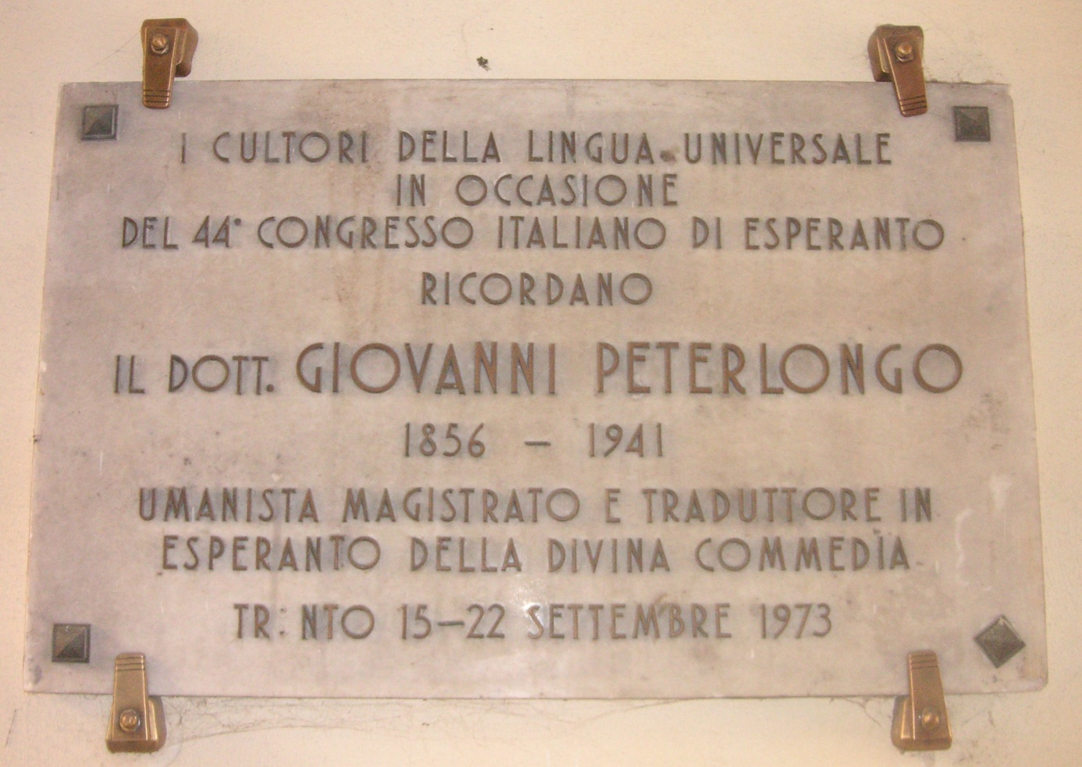

(Memorplato al la fama tradukinto kroĉita en Trento, en la Peterlongostrato, okaze de la 44-a itala kongreso de esperanto en 1973).

La traduko

Sendube, la unua ideo traduki la ĉefverkon de la itala literaturo venis al juna Giovanni dum la oficiala inaŭguro de la bronza monumento de la mezepoka poeto, kiu solene okazis en Trento en 1896. Li, inter aliaj, faris prelegon tiuokaze: dum tiu evento urbo Trento fieris pri sia itala lingvo kaj kulturo. Sed kial, iu povus demandi, la Dia Komedio en esperanto? Dante mem diris, ke ekzistas riĉaĵoj je kiuj ni estas des pli riĉaj ju pli ni disponigas el ili al la aliaj. Dante estas universala poeto: lia profunda homaraneco penetru do en la malproksimajn landojn nordajn, orientajn, kaj brilu ankaŭ per tiu ĉi lingvo ĉie, kie ĝi estas konata, je pli granda gloro lia kaj de Italio. Tiel pensadis Giovanni Peterlongo kiam li volis starigi, per pacienca laboro, sian monumenton idealan al “patro Dante”, de kies poemo li eltiris tiom da konsolo en la malĝojaj horoj de l’ ekzilo kaj, poste, en tiuj amaraj de la politika vivo. Monumenton, kiun li en sia penso metis apude al tiu el bronzo, kiun li estis oficiale akceptinta, en la malproksima jaro 1896, kiel kanceliero de sia urbo, de la manoj de samcivitaj patriotaj amikoj siaj.

Laŭ la fama esperantisto Gaston Waringhien, kiu verkis antaŭparolon okaze de la unua eldono de la traduko, en 1963 (do, pli ol dudek jarojn post la forpaso de la tradukinto), Giovanni Peterlongo, por traduki la monumentan poemon (dek kvar mil triope rimitaj versoj!) elektis ne nur “strikte kaj fidele redoni la enhavon dank’ al foroferado de la rimoj, sed ankaŭ trudi al si la neceson savi la koncizon kaj densecon de la formo per la konservado de la ritmo”. Jen ekzemplo de la famaj unuaj du verstriopoj de la Dia Komedio (Infero, I, 1-6):

Nel mezzo del cammin di nostra vita  Mi ritrovai per una selva oscura,  ché la diritta via era smarrita.  Ah quanto a dir qual era è cosa dura  Esta selva selvaggia e aspra e forte  Che nel pensier rinnova la paura! | En mezo de l’ vojag’ de nia vivo  En arbareg’ malluma mi troviĝis,  ĉar mide l’ rekta vojo forvojiĝis.  Ha kiom pezas diri kia estis  Tiu arbar’ sovaĝa, kruda, densa,  Kiu eĉ pense renovigas timon!

La ilustrita eldono

Kiam en 1963, finfine, oni eldonis la tutan tradukon, ĝi estis akompanata per mirindaj desegnoj de la fama pentristo de la Renasenco, Sandro Botticelli. Oni scias, ke li ofte legadis kaj parkere deklamis plurajn versojn de la ĉefverko, kaj intencis fari entute cent ilustraĵojn por enmeti ilin en eldono, sed finfine li malfruis kun sia laboro, kaj la poemo estis eldonita sen liaj ilustraĵoj. Poste, la desegnoj malaperis dum pluraj jarcentoj. Nur en la pasinta jarcento oni retrovis kaj eldonis kelkajn el ili, sed ĝis la esperanta eldono, neniam ili estis komplete eldonitaj. La filo de la tradukinto, s-ro Paolo Peterlongo, inĝeniero kaj grava kolektanto kaj mecenato, havis la ideon kaj la eblecon kolekti la tutan serion de la desegnoj de la fama pentristo por enmeti ilin okaze de la eldono de la esperanta traduko de sia patro, por honori lin. Tiamaniere, ĉiu kanto de la poemo (cent kantoj entute) estas akompanata de mirinda ilustraĵo de la fama pentristo.

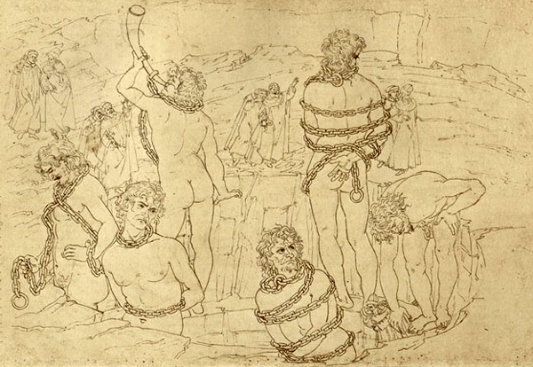

Il pozzo di Cocito. I Giganti Nembrot, Fialte ed Anteo (Inferno, canto XXXI)  Io senti’ sonare un alto corno  Non sonò sì terribilmente Orlando  Sappi che non son torri, ma giganti,  fuggiemi errorie e cresciemi paura  “Fatti qua, sì ch’io ti prenda”  Poi fece sì ch’un fascio era elli e io. | La puto de Koĉito. La gigantoj Nemrod, Fialte kaj Anteo (Infero, kanto XXXI)  Sed aŭdis tiel laŭte soni kornon,  tiel terure graf’ Roland’ ne blovis.  Sciu : ne estas turoj, sed gigantoj,  Mi pli senerariĝis, sed pli timis,  « Aliĝu, por ke mi vin prenu ».  Poste el si kaj mi li faris faskon.

